Werkblad 9 - Oplossingen
6 december 2011

Nieuwe R-commando’s die gebruikt worden tijdens deze les

ANOVA
Beschouw een reeks van n waarnemingen,voorgesteld door een vector ‘x’ (lengte n). Met elk element wordt een specifieke behandeling (uit g mogelijke behandelingen) geassocieerd. Deze vector wordt voorgesteld door ‘behandeling’ (lengte n). Wanneer ‘behandeling’ numerieke waarden bevat (waarden 1, 2, 3,…) dan moet R eerst duidelijk gemaakt worden dat de nummering van de behandelingen op zich geen betekenis heeft:
behandeling<-as.factor(behandeling)
‘behandeling’ is nu een factor. Vervolgens kan in R een enkelvoudige variantie-analyse uitgevoerd worden met de volgende commando’s:
lm1<-lm(x~behandeling)
anova(lm1)
Getest wordt of de gemiddelden voor elk van de g behandelingen gelijk zijn.

Tukey methode
Het commando TukeyHSD(aov(x~behandeling)) kan gebruikt worden om simultaan 95% betrouwbaarheidsintervallen te construeren voor alle 2-aan-2 vergelijkingen van een reeks gemiddelden.

Bartlett toets voor het vergelijken van meer dan 2 varianties
Het commando bartlett.test(x~behandeling) kan gebruikt worden om de nulhypothese te toetsen dat de varianties (behorende bij de g behandelingen) gelijk zijn.

Shapiro wilk test voor normaliteit van de residuele waarden
Het commando shapiro.test(lm1$residuals) kan gebruikt worden om de nulhypothese te toetsen dat de residuele waarden, dit zijn de verschillen tussen de originele waarnemingen ‘x’ en het geschatte lineaire model ‘lm1’ normaal verdeeld zijn.

Oefening 1

Beschouw een veldproef met als doel het vergelijken van de opbrengsten (uitgedrukt in kg/75 m²) aan vlasvezels voor 7 verschillende rassen, 4 herhalingen per ras. De waarnemingen staan op BB in de file ‘rassen.txt’.

- Zijn er verschillen in de gemiddelde opbrengsten van de 7 rassen? Formuleer de hypothesen.
- Indien er verschillen zijn, welke rassen verschillen van elkaar?
- Maak een boxplot om eventuele verschillen te visualiseren.
- Ga de voorwaarden voor het toepassen van ANOVA na (normaliteit van de residuele waarden + gelijkheid van varianties).

Oplossing

1. Om na te gaan of er verschillen zijn in de gemiddelde opbrengsten van de 7 rassen voeren we een one-way ANOVA uit in R met als hypothesen:

H₀: er zijn geen verschillen in gemiddelde opbrengst tussen de 7 rassen
H_{a}: er zijn minstens twee rassen met een verschillende gemiddelde opbrengst

r<-read.table('rassen.txt',header=TRUE)
attach(r)
lm1<-lm(opbrengst~ras)
anova(lm1)

Analysis of Variance Table

Response: opbrengst
Df Sum Sq Mean Sq F value Pr(>F)
ras 6 20.0243 3.3374 4.7872 0.003193 **
Residuals 21 14.6400 0.6971
---
Signif. codes: 0 ‘***’ 0.001 ‘**’ 0.01 ‘*’ 0.05 ‘.’ 0.1 ‘ ’ 1

Uit de ANOVA tabel volgt een berekende toetsingsgrootheid f gelijk aan 4.7872 met 6 en 21 vrijheidsgraden en een p-waarde gelijk aan 0.003193 (<<0.05). Op basis van de p-waarde verwerpen we de nulhypothese en aanvaarden de alternatieve hypothesen. Er zijn minstens twee rassen met een verschillende gemiddelde opbrengst.

2. Om na te gaan tussen welke rassen er verschillen zijn in opbrengst wordt de Tukey methode toegepast.

TukeyHSD(aov(opbrengst~ras))
Tukey multiple comparisons of means
95% family-wise confidence level

Fit: aov(formula = opbrengst ~ ras)

$ras
diff lwr upr p adj
Fibra-52111-18 1.350 -0.5692604 3.2692604 0.2954036
H59.7-52111-18 0.575 -1.3442604 2.4942604 0.9543033
Hera-52111-18 2.425 0.5057396 4.3442604 0.0077131
Primo-52111-18 1.850 -0.0692604 3.7692604 0.0636099
Reina-52111-18 1.475 -0.4442604 3.3942604 0.2097016
Wiera-52111-18 0.100 -1.8192604 2.0192604 0.9999974
H59.7-Fibra -0.775 -2.6942604 1.1442604 0.8386094
Hera-Fibra 1.075 -0.8442604 2.9942604 0.5494815
Primo-Fibra 0.500 -1.4192604 2.4192604 0.9766024
Reina-Fibra 0.125 -1.7942604 2.0442604 0.9999903
Wiera-Fibra -1.250 -3.1692604 0.6692604 0.3787793
Hera-H59.7 1.850 -0.0692604 3.7692604 0.0636099
Primo-H59.7 1.275 -0.6442604 3.1942604 0.3567712
Reina-H59.7 0.900 -1.0192604 2.8192604 0.7279586
Wiera-H59.7 -0.475 -2.3942604 1.4442604 0.9818781
Primo-Hera -0.575 -2.4942604 1.3442604 0.9543033
Reina-Hera -0.950 -2.8692604 0.9692604 0.6783657
Wiera-Hera -2.325 -4.2442604 -0.4057396 0.0112852
Reina-Primo -0.375 -2.2942604 1.5442604 0.9947135
Wiera-Primo -1.750 -3.6692604 0.1692604 0.0891886
Wiera-Reina -1.375 -3.2942604 0.5442604 0.2765819

De laatste kolom geeft de p-waarde als maat voor waarschijnlijkheid dat de gemiddelden van de twee overeenkomende rassen gelijk zijn. Wanneer we de p-waarden vergelijken met een significantieniveau van 0.05 dan concluderen we significante verschillen tussen Hera en Wiera en tussen Hera en 52111-18.

3. Deze verschillen kunnen gevisualiseerd worden in een boxplot

boxplot(opbrengst~ras)
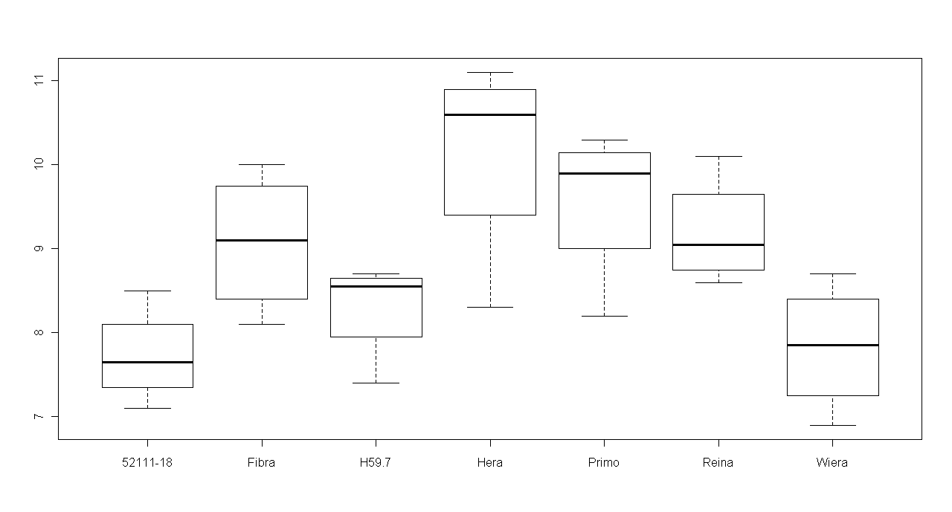
4. De gelijkheid van varianties tussen de verschillende rassen kunnen we testen met behulp van de Bartlett toets.

bartlett.test(opbrengst~ras)

Bartlett test of homogeneity of variances

data: opbrengst by ras
Bartlett's K-squared = 2.6251, df = 6, p-value = 0.8542

Een p-waarde van 0.8542 suggereert gelijkheid van varianties tussen de verschillende rassen.

Om de normaliteit te toetsen kunnen we een kwantieldiagram construeren of een meer formele Shapiro wilk test toepassen. Beide suggereren normaliteit van de residuele waarden.

shapiro.test(lm1$residuals)

Shapiro-Wilk normality test

data: lm1$residuals
W = 0.9389, p-value = 0.1034
qqnorm(lm1$residuals)

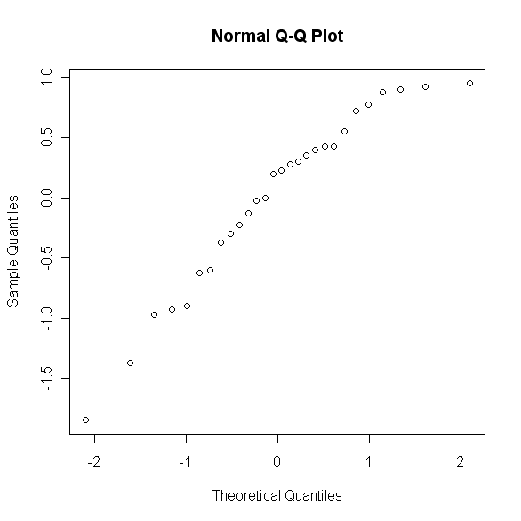
Oefening 2

De aanwezigheid van schadelijke insecten in akkers wordt ontdekt door met een kleverige substantie besmeerde borden te plaatsen en de op de borden gevangen insecten te onderzoeken. Om na te gaan welke kleuren het meest aantrekkelijk zijn voor graanbladhaantjes, plaatsen onderzoekers in juli voor elk van vier kleuren zes borden in een haverveld. De tabel hieronder geeft data over het aantal opgevangen bladhaantjes.

Kleur |  | Opgevangen insecten
Kleur | Citroengeel | 45 | 59 | 48 | 46 | 38 | 47
Kleur | Wit | 21 | 12 | 14 | 17 | 13 | 17
Kleur | Groen | 37 | 32 | 15 | 25 | 39 | 41
Kleur | Blauw | 16 | 11 | 20 | 21 | 14 | 7

- Bereken de gemiddelden en de varianties voor de vier kleuren.
- Formuleer H₀ en H_{a} voor een ANOVA op deze gegevens en verklaar in woorden wat ANOVA in deze situatie toetst.
- Gebruik R om de ANOVA uit te voeren. Bepaal de toetsingsgrootheid en de overschrijdingskans. Wat is uw conclusie?
- Ga de voorwaarden voor het toepassen van ANOVA na.
- Indien er verschillen zijn tussen verschillende kleuren, ga dan na welke kleurparen significant verschillend zijn. Welke kleur zou u voor het aantrekken van bladhaantjes aanbevelen?

Oplossing

Om de data in te geven kan een txt bestand gecreëerd worden (zie file ‘insecten.txt’). Vervolgens wordt deze file ingelezen in R.

i<-read.table('insecten.txt',header=TRUE)
attach(i)

1. De gemiddelden en varianties voor de vier kleuren zijn gelijk aan:

mean(aantal[kleur=="B"])
[1] 14.83333
mean(aantal[kleur=="C"])
[1] 47.16667
mean(aantal[kleur=="G"])
[1] 31.5
mean(aantal[kleur=="W"])
[1] 15.66667
var(aantal[kleur=="B"])
[1] 28.56667
var(aantal[kleur=="C"])
[1] 46.16667
var(aantal[kleur=="G"])
[1] 98.3
var(aantal[kleur=="W"])
[1] 11.06667

2. De hypothesen zijn:

H₀: μ₁=μ₂=μ₃=μ₄
H_{a}: niet alle μ_{i} zijn gelijk
ANOVA toetst of er verschillen zijn in het gemiddelde aantal insecten dat door elke kleur wordt aangetrokken.

3.

lm2<-lm(aantal~kleur)
anova(lm2)

Analysis of Variance Table

Response: aantal
Df Sum Sq Mean Sq F value Pr(>F)
kleur 3 4218.5 1406.2 30.552 1.151e-07 ***
Residuals 20 920.5 46.0
---
Signif. codes: 0 ‘***’ 0.001 ‘**’ 0.01 ‘*’ 0.05 ‘.’ 0.1 ‘ ’ 1

Uit de ANOVA tabel volgt een berekende toetsingsgrootheid f gelijk aan 30.552 met 3 en 20 vrijheidsgraden en een p-waarde gelijk aan 1.151 x 10⁻⁷ (<<0.05). Op basis van de p-waarde verwerpen we de nulhypothese en aanvaarden de alternatieve hypothesen. Er zijn minstens twee kleuren waarvoor het gemiddelde aantal aangetrokken insecten verschillend is.

4. De gelijkheid van varianties tussen de verschillende rassen kunnen we testen met behulpt van de Bartlett toets.

bartlett.test(aantal~kleur)

Bartlett test of homogeneity of variances

data: aantal by kleur
Bartlett's K-squared = 5.2628, df = 3, p-value = 0.1535

Een p-waarde van 0.1535 suggereert gelijkheid van varianties tussen de verschillende rassen.

Om de normaliteit te toetsen kunnen we een kwantieldiagram construeren of een meer formele Shapiro wilk toets toepassen. Beide suggereren normaliteit van de residuele waarden.
shapiro.test(lm2$residuals)

Shapiro-Wilk normality test

data: lm2$residuals
W = 0.9734, p-value = 0.75

5. Om na te gaan tussen welke kleuren er een verschillend aantal insecten aangetrokken worden, wordt de Tukey methode toegepast.

TukeyHSD(aov(aantal~kleur))
Tukey multiple comparisons of means
95% family-wise confidence level

Fit: aov(formula = aantal ~ kleur)

$kleur
diff lwr upr p adj
C-B 32.3333333 21.37034 43.296330 0.0000004
G-B 16.6666667 5.70367 27.629663 0.0020222
W-B 0.8333333 -10.12966 11.796330 0.9964823
G-C -15.6666667 -26.62966 -4.703670 0.0036170
W-C -31.5000000 -42.46300 -20.537004 0.0000006
W-G -15.8333333 -26.79633 -4.870337 0.0032835

Uit de p-waarden in de laatste kolom volgt dat alleen witte en blauwe borden niet significant verschillen. De verschillen kunnen gevisualiseerd worden in een boxplot.

boxplot(aantal~kleur)
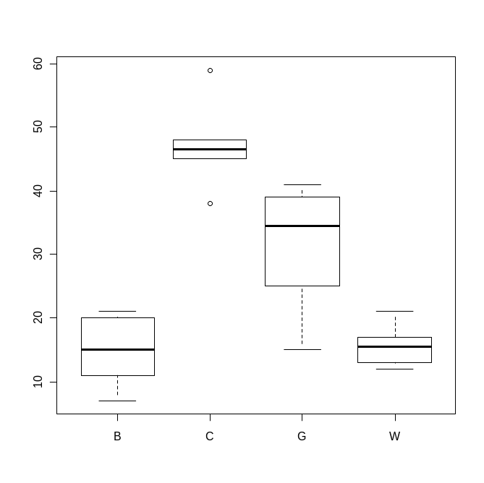
Om zoveel mogelijk insecten aan te trekken is citroengeel de beste kleur.

Oefening 3

Hoe beïnvloeden nematoden (microscopische wormen, aaltjes) de groei van planten? Een botanicus prepareert 16 identieke potten en plaatst verschillende aantallen nematoden in de potten. In elke pot doet hij een tomatenplantje. Hieronder staan de gegevens over de toename van de lengte van de plantjes (in centimeters), 16 dagen na het planten. Deze zijn ook terug te vinden in de file ‘nematoden.txt’.

Nematoden |  | Groei van de plantjes
Nematoden | 0 | 10.8 | 9.1 | 13.5 | 9.2
Nematoden | 1000 | 11.1 | 11.1 | 8.2 | 11.3
Nematoden | 5000 | 5.4 | 4.6 | 7.4 | 5.0
Nematoden | 10000 | 5.8 | 5.3 | 3.2 | 7.5

- Zijn er significante verschillen? Indien er verschillen zijn, ga dan na welke behandelingen significant verschillend zijn.
- Veronderstel dat de eerste waarneming bij vergissing als 108 werd ingevoerd in plaats van 10.8. Vergelijk deze uitkomsten met de resultaten die u met de juiste gegevensverzameling hebt gevonden. Wat verduidelijkt dit over de invloed van uitschieters in een ANOVA?
- De logaritme-transformatie wordt vaak toegepast op variabelen als plantengroei. In veel gevallen heeft dit tot gevolg dat de standaardafwijkingen van groepen meer op elkaar gelijken en de gegevens in groepen normaler lijken. Voer de ANOVA opnieuw uit met de logaritmen van de juiste waarden (commando log10 in R). Vergelijk deze resultaten met de resultaten die u bij het analyseren van de onbewerkte gegevens verkregen hebt.

Oplossing

Inlezen van de gegevens.
n<-read.table('nematoden.txt',header=TRUE)
attach(n)
Alvorens ANOVA toe te passen moet van de variabele ‘nematoden’ een factor gemaakt worden
nematoden<-as.factor(nematoden)

1. Met behulp van ANOVA toetsen we of er verschillen zijn in de groei van de plantjes voor verschillende hoeveelheden nematoden.

lm3<-lm(groei~nematoden)
> anova(lm3)
Analysis of Variance Table

Response: groei
Df Sum Sq Mean Sq F value Pr(>F)
nematoden 3 100.647 33.549 12.080 0.0006163 ***
Residuals 12 33.327 2.777
---
Signif. codes: 0 ‘***’ 0.001 ‘**’ 0.01 ‘*’ 0.05 ‘.’ 0.1 ‘ ’ 1

Uit de ANOVA tabel volgt een berekende toetsingsgrootheid f gelijk aan 12.080 met 3 en 12 vrijheidsgraden en een p-waarde gelijk aan 0.0006163. Op basis van de p-waarde verwerpen we de nulhypothese en aanvaarden de alternatieve hypothesen. Er zijn minstens twee gemiddelden verschillend van elkaar.

Aan de voorwaarden voor ANOVA is voldaan (gelijkheid van varianties en normaliteit). Dit volgt uit volgende toetsen.

shapiro.test(lm3$residuals)

Shapiro-Wilk normality test

data: lm3$residuals
W = 0.9713, p-value = 0.8592
bartlett.test(groei~nematoden)

Bartlett test of homogeneity of variances

data: groei by nematoden
Bartlett's K-squared = 0.7243, df = 3, p-value = 0.8675

De Tukey methode suggereert significante verschillen tussen alle aantallen met uizondering van 0 en 1000 nematoden en 5000 en 10000 nematoden. Tussen de laatste twee groepen zijn er geen significante verschillen.

TukeyHSD(aov(groei~nematoden))
Tukey multiple comparisons of means
95% family-wise confidence level

Fit: aov(formula = groei ~ nematoden)

$nematoden
diff lwr upr p adj
1000-0 -0.225 -3.723577 3.273577 0.9973921
5000-0 -5.050 -8.548577 -1.551423 0.0050470
10000-0 -5.200 -8.698577 -1.701423 0.0040599
5000-1000 -4.825 -8.323577 -1.326423 0.0070131
10000-1000 -4.975 -8.473577 -1.476423 0.0056301
10000-5000 -0.150 -3.648577 3.348577 0.9992199

De verschillen kunnen gevisualiseerd worden in een boxplot.

boxplot(groei~nematoden)

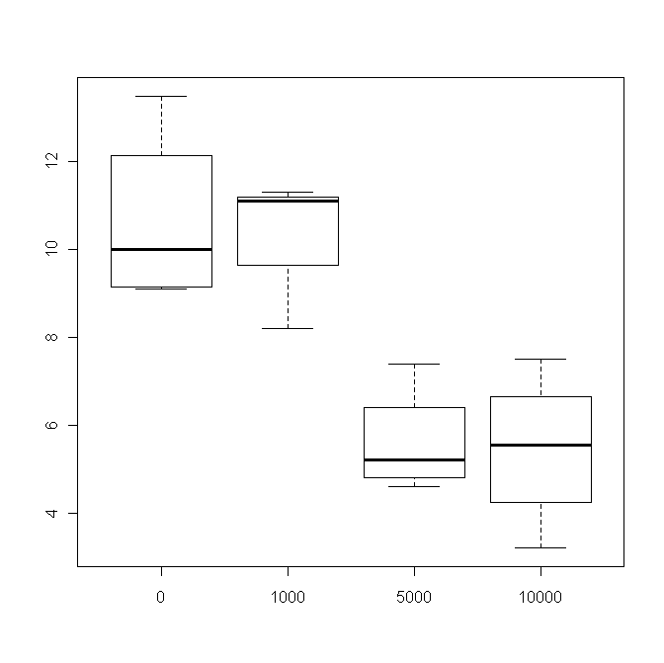

2. ANOVA toepassen op foutieve data

nfout<-read.table('nematodenfout.txt',header=TRUE)
attach(nfout)
nematoden<-as.factor(nematoden)
lm4<-lm(groei~nematoden)
anova(lm4)

Analysis of Variance Table

Response: groei
Df Sum Sq Mean Sq F value Pr(>F)
nematoden 3 2381.2 793.7 1.3324 0.3098
Residuals 12 7148.4 595.7

Uit de ANOVA tabel volgt een berekende toetsingsgrootheid f gelijk aan 1.3324 met 3 en 12 vrijheidsgraden en een p-waarde gelijk aan 0.3098. Op basis van de p-waarde aanvaarden we de nulhypothese. We hebben niet langer voldoende bewijs om te geloven dat niet alle gemiddelden gelijk zijn.

Aan de normaliteitsvoorwaarde voor ANOVA is bovendien niet meer voldaan

shapiro.test(lm4$residuals)

Shapiro-Wilk normality test

data: lm4$residuals
W = 0.6142, p-value = 2.209e-05

Omwille van de uitschieter is echter niet langer voldaan aan de voorwaarde dat de varianties gelijk zijn. De p-waarde van de Bartlett toets is veel kleiner dan het gebruikelijke significantieniveau van 0.05.

bartlett.test(groei~nematoden)

Bartlett test of homogeneity of variances

data: groei by nematoden
Bartlett's K-squared = 40.6025, df = 3, p-value = 7.94e-09

3. Toepassen van ANOVA op de logaritmen van de juiste waarden.

n<-read.table('nematoden.txt',header=TRUE)
attach(n)
nematoden<-as.factor(nematoden)
lm5<-lm(log10(groei)~nematoden)
anova(lm5)

Analysis of Variance Table

Response: log10(groei)
Df Sum Sq Mean Sq F value Pr(>F)
nematoden 3 0.33558 0.11186 10.387 0.001182 **
Residuals 12 0.12922 0.01077
---
Signif. codes: 0 ‘***’ 0.001 ‘**’ 0.01 ‘*’ 0.05 ‘.’ 0.1 ‘ ’ 1

Uit de ANOVA tabel volgt een berekende toetsingsgrootheid f gelijk aan 10.387 met 3 en 12 vrijheidsgraden en een p-waarde gelijk aan 0.001182. Op basis van de p-waarde verwerpen we de nulhypothese. Merk op dat de nulhypothese hier stelt dat er geen verschil is in de gemiddelden van het logaritme van de groei in elke groep.

Aan de voorwaarden voor ANOVA is voldaan (gelijkheid van varianties en normaliteit). Dit volgt uit volgende toetsen.

shapiro.test(lm5$residuals)

Shapiro-Wilk normality test

data: lm5$residuals
W = 0.9714, p-value = 0.8612

bartlett.test(log10(groei)~nematoden)

Bartlett test of homogeneity of variances

data: log10(groei) by nematoden
Bartlett's K-squared = 2.2864, df = 3, p-value = 0.5151

De Tukey methode suggereert opnieuw significante verschillen tussen alle aantallen met uizondering van 0 en 1000 nematoden en 5000 en 10000 nematoden. Tussen de laatste twee groepen zijn er geen significante verschillen.

TukeyHSD(aov(log10(groei)~nematoden))
Tukey multiple comparisons of means
95% family-wise confidence level

Fit: aov(formula = log10(groei) ~ nematoden)

$nematoden
diff lwr upr p adj
1000-0 -0.007262123 -0.2251131 0.21058885 0.9996323
5000-0 -0.280808357 -0.4986593 -0.06295738 0.0111684
10000-0 -0.304667910 -0.5225189 -0.08681694 0.0063492
5000-1000 -0.273546234 -0.4913972 -0.05569526 0.0132775
10000-1000 -0.297405787 -0.5152568 -0.07955481 0.0075347
10000-5000 -0.023859553 -0.2417105 0.19399142 0.9875262

De verschillen kunnen gevisualiseerd worden in een boxplot.
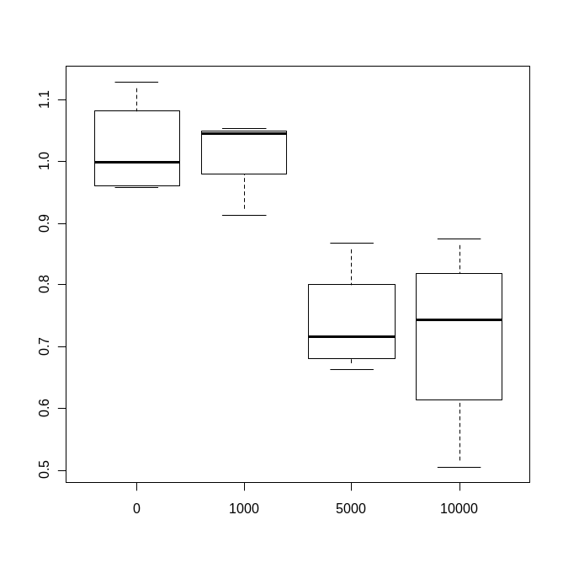

Oefening 4

Een bioloog wil nagaan of er variatie is in het suikergehalte van appels tussen verschillende rassen. Hiervoor bepaalt hij het suikergehalte in 3 appels voor 5 random geselecteerde rassen. Zijn er significante verschillen?

Ras |  | Suikergehalte
Ras |  | 1 | 2 | 3
Ras | 1 | 32.2 | 34.1 | 35.0
Ras | 2 | 28.4 | 31.5 | 30.6
Ras | 3 | 19.3 | 26.1 | 24.7
Ras | 4 | 26.3 | 27.1 | 26.5
Ras | 5 | 48.1 | 52.7 | 54.1

Oplossing

Inlezen van de gegevens.
s<-read.table('suikergehalteappels.txt',header=TRUE)
attach(s)
Alvorens ANOVA toe te passen moet van de variabele ‘ras’ een factor gemaakt worden
ras<-as.factor(ras)

Met behulp van ANOVA toetsen we of er verschillen zijn in het gemiddelde suikergehalte van verschillende rassen.

lm6<-lm(meting~ras)
anova(lm6)

Analysis of Variance Table

Response: meting
Df Sum Sq Mean Sq F value Pr(>F)
ras 4 1467.26 366.82 66.678 3.587e-07 ***
Residuals 10 55.01 5.50
---
Signif. codes: 0 ‘***’ 0.001 ‘**’ 0.01 ‘*’ 0.05 ‘.’ 0.1 ‘ ’ 1

Uit de ANOVA tabel volgt een berekende toetsingsgrootheid f gelijk aan 66.678 met 4 en 10 vrijheidsgraden en een p-waarde gelijk aan 3.587 x 10⁻⁷. Op basis van de p-waarde verwerpen we de nulhypothese en aanvaarden we de alternatieve hypothese. Er zijn minstens twee gemiddelden verschillend van elkaar.

Aan de voorwaarden voor ANOVA is voldaan (gelijkheid van varianties en normaliteit). Dit volgt uit volgende toetsen.

bartlett.test(meting~ras)

Bartlett test of homogeneity of variances

data: meting by ras
Bartlett's K-squared = 6.3082, df = 4, p-value = 0.1773

shapiro.test(lm6$residuals)

Shapiro-Wilk normality test

data: lm6$residuals
W = 0.9235, p-value = 0.2178

